**ФЕДЕРАЛЬНОЕ АГЕНТСТВО ЖЕЛЕЗНОДОРОЖНОГО ТРАНСПОРТА**

Федеральное государственное бюджетное образовательное учреждение

высшего образования

«Иркутский государственный университет путей сообщения»

**Забайкальский институт железнодорожного транспорта -**

филиал Федерального государственного бюджетного образовательного

учреждения высшего образования

«Иркутский государственный университет путей сообщения»

Читинский техникум железнодорожного транспорта

(ЧТЖТ ЗабИЖТ ИрГУПС)

Очное отделение

ЦМК «Автоматика и телемеханика на транспорте

(железнодорожном транспорте)»

Лабораторная работа №12

Увязка устройств на двухпутном перегоне со станционными устройствами. Увязка устройств АБТЦ с устройствами электрической централизации.

ПР.511405.27.02.03.018-2023

|  |  |
| --- | --- |
| Выполнил  студент гр. АТМ-9-20-3,4  Соколов Д.П  «___» _________2023 г. __________ | Проверил  преподаватель Купряков Я.А.  «___» _________2023 г. __________ |

Чита 2023

|  |  |  |  |
| --- | --- | --- | --- |
| **Содержание** | | | |
|  | Введение | | 3 |
|  |  | Основная часть | 4 |
|  |  | Заключение | 20 |
|  |  | Список использованных источников | 21 |

**Введение**

Мы изучим работу увязку устройств автоблокировки переменного тока на двухпутном перегоне со станционными устройствами. Также рассмотрим увязку устройств АБТЦ с устройствами электрической централизации

**Основная часть**

**Увязка устройств автоблокировки переменного тока на двухпутном перегоне со станционными устройствами**

Управление дополнительными показаниями предвходного светофора в виде желтого или зеленого мигающих огней обеспечивается по линейной цепи ЗС — ОЗС, в которую включено сигнальное реле желтого и зеленого мигающих огней ЗС (рис. 5.2). В эту же цепь на станции включено известительное реле Н2ИП, контролирующее второй участок приближения 2УП. В цепь извещения И1, ОИ1 включен известитель приближения НИП, которым контролирустся приближение поезда.

В релейном шкафу предвходного светофора 1 (см. рис, 5.2) устанавливаются следующие реле:

ЗС (КМШ-750) — сигнальное реле желтого и зеленого мигающих огней;

ЗС! (НМШ1-400) — повторитель реле ЗС;

М (НМПШ2-400) — мигаюшее релс;

Ж. 3 (АНШ5-1230) —_ сигнальные реле;

Ж! (АНШМ2-620) — повторитель сигнального реле Ж:;

Ж2, ЖЗ (НМШМ1-360) — повторитель сигнального реле Ж:

РО. О. ОД (ЛОШ2-180/0.45) — огневые реле;

Т (ТШ-65В) — трансмиттернос реле;

ПН (НМШ1-400) — повторитель реле направления;

ИП (КМШ - 750) — известнтель приближения:

ИГ (НМШМ-250) — повторитель реле ИП:

ДТ (ТШ-65) — дополнительное трансмиттерное реле;

ПДТ (НМГПИШ2-400) — переключаютсе реле ДТ.

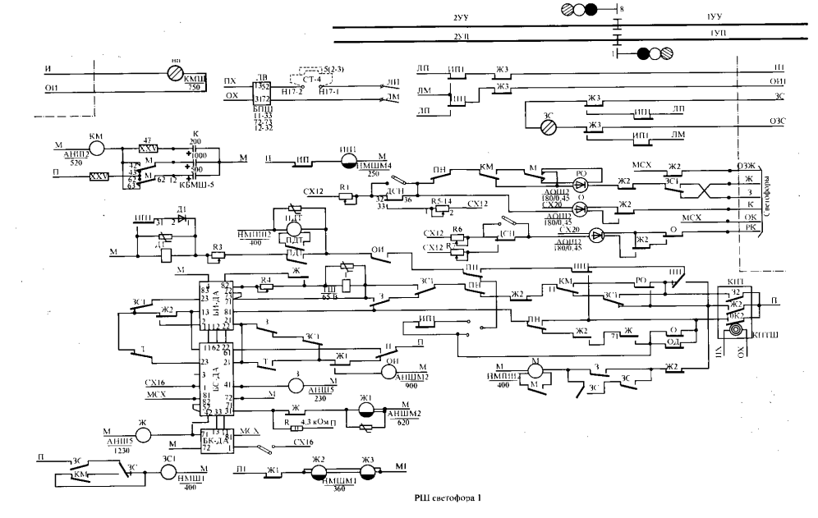

Рисунок 5.2. Схема предвходной сигнальной установки двухпутной трехзначной автоблокировки переменного тока

Состояние цепей схемы соответствует установленному нечетному направлению движения.

В случае горения на светофоре Н красного огня (позиция 1) рельсовая цепь первого участка приближения 1УП кодируется кодом КЖ (рис. 5.3). На сигнальной установке 1 (см. рис 5.2) в режиме кода КЖ работает импульсное путевое реле И, через дешифратор возбуждается сигнальное реле Ж, а затем его повторители релс Ж1, Ж2, ЖЗ. На светофоре 1 создается цепь горения лампы желтого огня и возбуждения огневого реле разрешающих огней РО:



В этой цепи тыловым контактом ПН проверяется установленное нечетное направление движения, тыловым контактом реле КМ — работа комплекта мигания, фронтовым контактом реле Ж2 — свободное состояние участка приближения 1УП. Рельсовая цепь участка 2УП кодируется кодом Ж:



Перегорание лампы желтого огня на светофоре 1 не вызовет изменения кодирования участка 2УП.

В случае установки маршрута на боковой путь по стрелочным переводам обычной марки крестовины на входном светофоре включаются два желтых огня (позиция 2) или два желтых огня, из них верхний мигающий (см. рис. 5.3). Кодирование участка приближения 1П будет осуществляться кодом Ж от входного светофора Н. У светофора 1 (см. рис. 5.2) в режиме этого кода работает импульсное путевое реле И, через дешифратор возбуждаются сигнальные реле Ж, Ж1, Ж2, ЖЗ и реле 3.

Реле ЗС на сигнальной установке | находится в выключенном состоянии, так как линейная цепь ЗС— ОЗС разомкнута контактами маршрутного реле НГМ1 и огневого реле зеленой полосы НЗПО (рис. 5.4). Фронтовыми контактами реле Ж2 и 3 замыкается цепь импульсного питания мигающего реле М(см. рис. 5. 2):



Получение равномерного мигания достигается замедлением на отпускание якоря реле М.

Для получения замедления реле М на отпускание якоря в малых интервалах кода Ж одна его обмотка шунтируется собственным фронтовым контактом, и оно работает в импульсном режиме с частотой 40 периодов в минуту. Импульсная работа мигающего реле М контролируется контрольным мигающим реле КМ, включенным по схеме конденсаторного дешифратора. Переключая контакт в цепи лампы светофора реле М включает последовательно с лампой или низкоомную обмотку реле РО (0,45 Ом), при этом лампа горит, или обе высокоомную (180 Ом) и низкоомную, при этом лампа гаснет.

Рельсовая цепь второго участка приближения 2УП кодируется кодом 3 по цепи:



В цепи кодирования фронтовым контактом реле РО проверяется включение разрешающего огня на светофоре, фронтовым контактом реле КМ — работа комплекта мигания, фронтовым контактом реле Ж2 - свободное состояние участка 1УП. При перегорании лампы желтого мигающего огня выключается огневое реле РО и вместо кода 3 в рельсовую цепь участка 2УП будет передаваться код Ж.

В случае установки маршрута по стрелочным переводам пологой марки крестовины на входном светофоре могут гореть огни, показанные на рис. 5.3 (позиция 3). Горение зеленой полосы контролируется огневым реле НЗПО. По линейной цепи ЗС—ОЗС током обратной полярности возбуждается сигнальное реле ЗС желтого и зеленого мигающих огней (см. рис. 5.4 и 5.2)

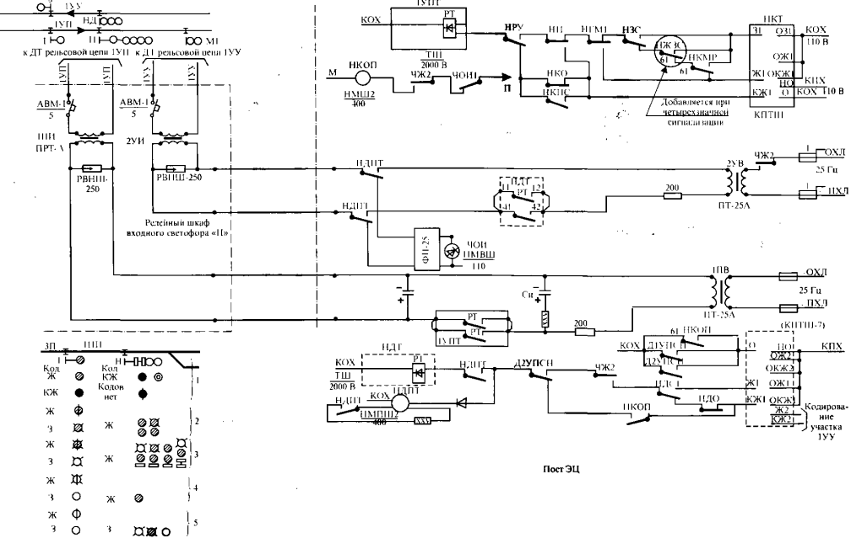

Рисунок 5.3 Схема РЦ увязки станционных устройств с двухпутной трехзначной автоблокировкой переменного тока

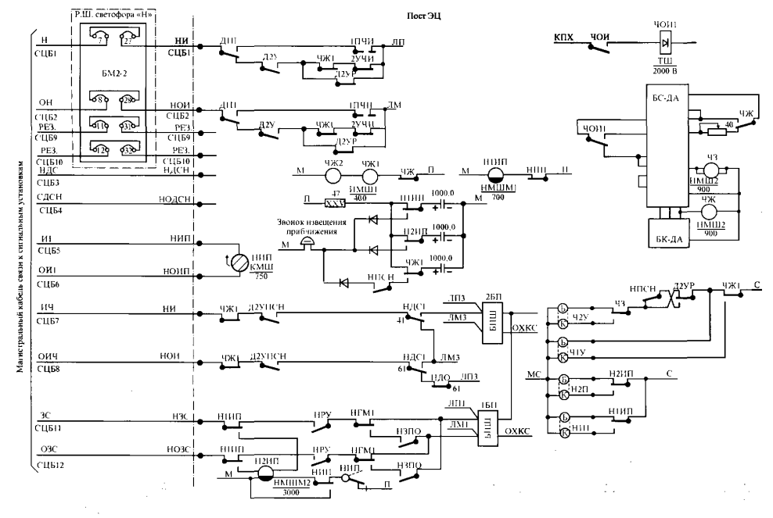

Рисунок 5.4 Схема увязки станционных устройств с двухпутной трехзначной автоблокировкой переменного тока

Сигнальное реле ЗС фронтовым контактом нейтрального якоря и переведенным контактом поляризованного якоря включает повторитель ЗСТ и мигающее реле М. В рельсоную иепь 1УП от входного светофора передается кол Ж. от которого у светофора 1 работает реле И, через дешифратор возбуждаются реле Ж и его повторители, а реле 3 не возбуждается.

В комплекте мигания реле М полключастся через фронтовой контакт Ж2 и переведенный контакт поляризованного якоря реле ЗС к шайбе Ж? КПТ. Контрольное мигающее реле КМ получает питание через конденсаторный дешифратор и находится в возбужденном состоянии. Контактами реле КМ, М, Ж2 и ЗС1 создается цепь питания лампы зеленого огня в мигающем режиме. Фронтовым контактом реле М в шеть лампы подключается низкоомная обмотка реле РО — лампа горит, тыловым контактом реле М высокоомная и низкоомная обмотки реле РО включаются последовательно — лампа не горит. Участок 2УП1 кодируетея кодом 3

Перегорание лампы зеленого огня вызовет изменение кода в цепи кодирования участка 2УП. В сигнальной цепи выключится огисвое реле РО и своим тыловым контактом подключит контакт шайбы Ж2 в цепь питания трансмиттерного рее Т. Рельсовая цепь 2УП будет кодироваться кодом Ж.

В случае установки маршрута на главный путь на входном светофоре загораются огни в соответствии с рис. 5.3 (позиции 4, 5). У светофора 1 реле ЗС возбуждается током прямой полирности по цепи ЗС, ОЗС (см. рис. 5.4) через фронтовые контакты НГМ1, НРУ, НТИП, затем возбуждается его повторитель ЗС1, контактом которого выбирается лампа зеленого огня на светофоре 1

Реле И участка 1УП работает в коде 3 (Ж), и через дешифратор включаются сигнальные реле Ж, 1, Ж2. ЖЗ, реле 3 выключено. Комплект мигания не включается, на светофоре 1 загорается лампа зеленого огня, цепь включения которой проходит через низкоомную обмотку реле РО и фронтовой контакт повторителя ЗС1. Рельсовая цепь 2УП кодирустся колом 3, При персгоранни лампы зеленого огня на светофоре 1 кодирование рельсовой пепи УП1 не изменяется

Рассмотрим некоторые отказы в работе схемы увязки.

Нарушспие целостности нитей ламп зеленой полосы приводит к выключению огневого реле НЗПО, которое. разомкнув фронтовые контакты, обрывает цепь питания реле ЗС. Затем выключается реле ЗС1, которое тыловым контактом замыкает цепь лампы желтого огня. Мигающее реле М начинает получать питание по цепи через фронтовые контакты сигнальных реле Ж2 и 3. На светофоре 1 вместо зеленого мнгающего огня загорится желтый мигающий огонь, требуютий уменьшения скорости движения.

В случае горения на светофоре 1 зеленого мигающего огня и неисправности контрольного мигающего реле КМ и мигающего реле М выключится реле ЗС1. На светофоре 1 включается желтый огонь, горящий ровным светом. Кодирование участка 2УП1 изменится и будет осушествляться кодом Ж вместо кода 3.

Длительное замыкание фронтового контакта мигающего реле М. при горении на светофоре 1 зеленого мигающего огня приводит к горению лампы зеленого огня ровным светом, то есть включению более разрешаютщего показания, что по условиям безопасности недопустимо. Исключение этого отказа выполняется следующим образом. Контактами мигающего реле М выключается реле КМ, которое выключает повторитель сигнального реле ЗС1. Тыловым контактом реле ЗС1 зеленый огонь переключается на желтый. Желтый огонь будет гореть ровным светом. Кодирование участка 2УП будет осуществляться кодом Ж.

Приближение посзла к станции при трехзначной сигнализации контролируют известители приближения — реле НИП, НТИП и Н2ИП (см. рис. 5.4). Занятие поездом второго участка приближения 2УП1 приводит к выключению всех сигнальных реле Ж, Ж1, Ж2, ЖЗ, З и 31, установленных в релейном шкафу светофора 3 (в схеме не показано).

Размыканиефронтового контакта реле ЖЗ приводит к выключению, изнестителя приближения — реле ИП и его повторителя ИП1 на сигнальной установке 1 (см. рис.5.2). Тыловыми контактами реле ИП псрсключается полярность тока цепи извещения И 1 ОИ1 с прямой на обратную.

На посту ЭЦ станции в непь изветтения включено известительное реле НИП (см. рис. 5.4) .Реле НИП переключает поляризованный якорь в перевсденное положение и выключает известиель Н2ИП, тыловым контактом которого на табло включается красчая лампа занятости второго участка приближения и отключается белая, контролируюшая его свободное состояние.

Занятие поездом первого участка приближения приводит к выключению сигнальных реле: Ж, Ж1, Ж2, ЖЗ на сигнальной установке 1 (см, рис. 5.2). Контактами реде ЖЗ размыкается питание цепи извеншения И1 - ОИ1. и на носту ЭЦ (ем. рис. 5.4) выключается известитель приближения НИП и его повторитель Н1ИП, Контактами реле Н1ИП на табло включается красная лампа занятости первого участка приближения и выключается белая, контролирующая его свободное состояние. Тыловыми контактами Н1ИП в линейную цепь ЗС — ОЗС полключается нзвеститель второго участка приближения реле Н2ИП. При освобождении второго участка приближения реле Н2ИП возбуждается от источника ЛИ, ЛМ светофора 1 через фронтовые контакты реле ИП1 и тыловые контакты реле ЖЗ (см. рис. 5.2). Фронтовым контактом Н2ИП на табло включается белая лампа свободности участка 2УП, а красная — гаснет. При освобождении первого участка приближения восстанавливается работа рельсовой цепи 1УП. Реле И на сигнальной установке 1 работает в коде КЖ. После лешифриронания кода возбуждаются реле Ж и его повторители. Замыкается иепь И, ОИ1, и реле НИП возбуждается током. прямой полярности. Срабатывает реле Н1ИП, контактом которого на табло загорается белая и гаснет красная лампа занятости первого участка приближения 1УП.

Переключение первого пути на двустороннее движение осуществляется при помощи двухпроводной схемы изменения направления. На каждой сигнальной установке реле направления Н получает питание током обратной полярности и возбуждает повторитель реле направления ПН. На сигнальной установке 1 отключаются непи горения разрешающих огней светофора, ламиа красного огня контролирустся в холодном состоянии. Контроль свободности рельсовых цепей выполняется посылкой в рельсовые иен кода КЖ в правильном направлении движения. До момента выхола поезда на перегон участок 1УП кодирустся кодом КЖ от входного светофора Н. Аппаратура кодирования установлена на посту ЭЦ. На сигнальной установке 1 в режиме кода КЖ работает импульсное реле И. а на выходе дешифратора возбуждаются реле Ж и повторители Ж1, Ж2, ЖЗ.

При занятии поездом участка 1УП на сигнальной установке 1 прекращает работать импульсное путевое реле И, дешифратор, а затем реле Ж и его повторители, возбуждается обратный повторитель импульсного путевого реле ОИ, фронтовым контактом которого замыкается цепь кодирования участка 1УП внеиравильном направлении и включаются дополнительные трансмигтерные реле ДТ и ПДТ. Выбор кола для работы АЛС осуществляется контактами известителя приближения реле ИП. Коды передаются навстречу движению поезда.

После освобождения участка 1УП некоторое время в его рельсовую цепь с обоих концов будут передаваться коды КЖ. Затем код, поступающий с релейного конца, отключится и останется только код, поступающий с питающего конца рельсовой цепи.

Контроль участков удаления при движении по исправильному пути обеспечивается реле известителями НИП, Н1ИП, Н2ИП. Занятие поездом нервого участка удаления приводит к выключению реле НИ, НТИП и включению красной лампы НП занятости участка 1УП и выключению белой лампы, контролирующей его своболность. Реле Н2ИП сохраняет питание по пепи ЗС- ОЗС и находится в возбужденном состоянии. На табло через фронтоной контакт реле Н2ИП горит белая лампа Н2П контроля свободного состояния второго участка удаления. С момента выхода поезда на второй участок удаления реле ИП1 выключается, так как мыкается цепь его питания контактами повторителя ИП. На табло загорается красная лампа Н2П, контролирующая ето занятое состояние. После освобождения первого участка удаления восстанавливается работа рельсовой цепи 1УП. Реле И на сигнальной установке 1работает в коде КЖ, а после его дешифрирования работают реле Ж и его повторители. Цепь питания реле НИП замыкается током обратной полярности от источника ЛП, ЛМ светофор 1 через тыловые контакты повторителя ИП1 и фронтовые контакты реле ЖЗ. Затем возбуждается реле Н1ИП и на табло появляется контроль свободного состояния участка 1УП.

При освобождении второго участка удаления реле НИП возбуждается током прямой полярности и поляризованным контактом замыкает цепь питания реле НИП1 по второй обмотке На табло контролируется свободное состояние второго участка удаления.

Увязка выходных светофоров с первой сигнальной установкой 8 по удалению реализуется следующим образом. Рельсовая цепь первого участка удаления кодируется кодом 3, Ж или КЖ в зависимости от показания светофора 8. При разрешающем показании светофора 1 в рельсовую цень ГУУ поступает код 3 или Ж. Аппаратура приёма и расшифровки кодов установлена на посту ЭЦ станции (см. рис. 5.) Коды из рельсовой цепи первого участка удаления принимает импульсное реле ЧОИ. работа которого расшифровывается дешифратором и установленными на его выходе реле ЧЖ и ЧЗ. Через контакты реле ЧЖ и ЧЗ создаются цепи индикации занятости или свободности участков удаления (см. рис. 5.4). При занятии поездом первого участка удаления прием кода из рельсовой цепи 1УУ прекращается, реле ЧОИ, дешифратор, реле ЧЖ и ЧЗ выключаются. На табло высвечивается индикация занятости первого участка удаления — горит красная лампа, а белая гаснет. При занятии второго участка удаления и полном освобождении первого участка удаления на табло появляется занятость второго участка удаления. При этом в рельсовую цепь участка ГУУ передается код КЖ. На посту ЭЦ в режиме кода КЖ работает реле ЧОИ, дешифратор расшифровывает код и возбуждает реле ЧЖ. контактами которого замыкается цепь горения белой лампы ЧТУ, а красная лампа отключается. Реле ЧЗ обесточено, и через его тыловой контакт высвечивается индикация занятости второго участка удаления ЧЗУ. После освобождения второго участка удаления реле ЧОИ начинает работать в коде Ж. а на выходе дешифратора возбуждаются реле ЧЖ и ЧЗ, включая индикацию свободного состояния второго участка удаления. На табло загорается белая лампа Ч2У.

**Увязка устройств АБТЦ с устройствами электрической централизации**

В комплекс вопросов увязки системы АБТЦ с устройствами электрической централизации ЭЦ входят:

- увязка показаний светофоров (выходных и первого перегонного по удалению) при отправлении со станции;

- увязка показаний светофоров (входного и предвходного) при приеме на станцию;

- кодирование участка удаления (включая станционные рельсовые цепи);

- кодирование участка приближения;

- подача извещения о приближении и удалении поезда при приеме и отправлении соответственно;

- индикация о состоянии работы устройств АБТЦ.

Увязка показаний светофоров при отправлении со станции выполняется с целью обеспечения безопасности при открытии выходного сигнала на разрешающее показание и установке маршрута отправления.

При отправлении на однопутный или двухпутный перегон по правильному пути показания выходных светофоров зависят от количества свободных блок-участков. При свободности одного блок-участка и защитного участка за первым светофором по удалению выходной светофор может быть открыт на желтый сигнал, а при свободности двух блок-участков (первый светофор по удалению горит желтым огнем) выходной светофор может быть открыт на зеленое показание.

Отличительной особенностью увязки устройств ЭЦ и АБТЦ является исключение возможности открытия выходного сигнала в случае нарушения последовательности движения по участку удаления и защитному участку. Правильность проследования поезда по рельсовым цепям участка удаления и защитного участка за первым светофором по удалению контролируется с помощью схемы реле ПО, при этом роль блокирующего реле Б для выходного сигнала играет специальное реле замыкания участка удаления (УУ).

Схема включения реле 2ЧУУ для второго пути станции Б примерного перегона представлена на рисунке 1.

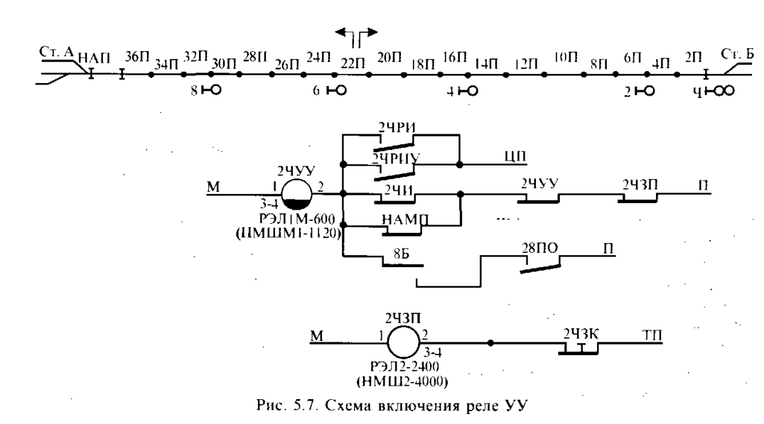

Рисунок 1.

Нормально реле 2ЧУУ находится под током на самоблокировке через замкнутый собственный фронтовой контакт и фронтовые контакты реле 2ЧЗП, НАМП и 2ЧИ. Реле 2Ч3П служит для принудительного замыкания участка удаления при отправлении поезда по приказу при запрещающем показании выходного светофора. В этом случае дежурный по станции нажимает кноп ку замыкания участка удаления, реле 2ЧЗП отпускает якорь и разомкнувшийся фронтовой контакт этого реле обрывает цепь питания реле 2ЧУУ. На пульт-табло у дежурного по станции ячейка индикации замыкания первого участка удаления загорается вместо белого красным огнем. Замыкание первого участка необходимо для включения путевых устройств АЛСН на перегоне, для чего необходимо активизировать схему контроля правильного занятия рельсовых цепей через срабатывание реле УУ.

Контакты реле НАМП и 2ЧИ служат для размыкания цепи питания реле УУ при исправных устройствах ЭЦ и отправлении поезда по готовому поездному маршруту.

Восстановление цепи питания реле 2ЧУУ осуществляется как и для всех блокирующих реле на перегоне через замкнутый тыловой контакт блокирующего реле следующего светофора (8Б) и фронтовой контакт реле правильного освобождения последней рельсовой цепи защитного участка за ним (28ПО). Возможна также и искусственная разделка участка удаления с помощью реле 2ЧРИ (разблокирование всего перегона) или реле 2ЧРИУ (разблокирование только участка удаления, например, при занятом перегоне).

Свободность первого участка удаления (фронтовой контакт реле 32—36ПП), защитного участка (фронтовой контакт реле 8ЗУ) и соблюдение последовательности движения поезда (фронтовой контакт реле 2ЧУУ) проверяются в цепи включения сигнального реле Ж выходного светофора (рисунок 2).

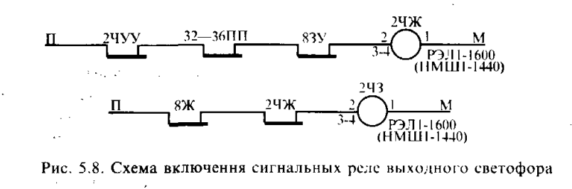

Рисунок 5.8

В цепи включения сигнального реле зеленого огня 2ЧЗ выходного светофора, кроме того, контролируется состояние сигнального реле Ж первого перегонного светофора по удалению (фронтовой контакт реле 8Ж).

Контроль состояния первого участка удаления и защитного участка за первым по удалению перегонным светофором осуществляет реле 1УП. Контроль состояния второго участка удаления и защитного участка за вторым по удалению светофором осуществляет реле 2УП.

Схема включения реле 1УП и 2УП одинаковая для всех видов ЭЦ (рисунок 3).

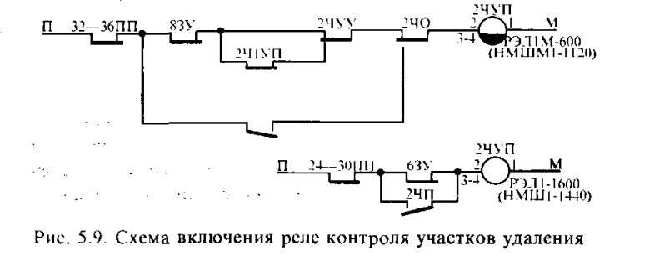

Рисунок 3.

При установленном направлении движения отправление по 2-му пути реле 2Ч1УП получает питание через фронтовые контакты реле направления (2Ч0), реле замыкания первого участка удаления (2ЧУУ), реле свободности защитного участка за первым перегонным светофором (83У) и повторителя путевых реле перегонных РЦ первого участка удаления (32—36ПП).

С целью сохранения питания реле 1УП! при прохождении поезда по выходным станционным рельсовым цепям или при искусственном замыкании первого участка удаления (реле 2ЧУУ без тока) оно получает питание через собственный фронтовой контакт и тыловой контакт реле 2ЧУУ.

При выходе поезда на перегон обесточивается повторитель путевых реле участка удаления, который обрывает цепь питания реле контроля первого участка удаления. При последующем движении поезда обссточивастся реле контроля защитного участка первой сигнальной установки по удалению (83У), являющееся повторителем путевых реле рельсовых цепей, входящих в защитный участок.

После освобождения рельсовых цепей первого участка удаления реле 32—36ПП встает под ток. При последующем движении поезла и освобождении рельсовых цепей защитного участка встает под ток реле 83У, но реле 2Ч1УП встает под ток лишь в случае возбуждения реле 2ЧУУ, которое контролирует правильность (последовательность) освобождения рельсовых цепей и заблокированное состояние первой сигнальной установки по удалению.

Реле контроля второго участка удаления (242УП) получает питание через фронтовые контакты повторителя путевых реле второго участка (24 . ЗОПП) и путевых реле защитного участка (63У). Таким образом, реле 2Ч2УП при установленном направлении движения отправления по 2-му пути является повторителем путевых реле второго участка удаления и защитного участка за вторым проходным светофором по удалению.

При установленном направлении движения приема на станцию с помощью реле 1УП и 2УП осуществляется контроль участков приближения к станции.

Питание реле 2Ч2УП в этом случае осуществляется через фронтовые контакты повторителя путевых реле рельсовых цепей второго участка приближения 24-30 ПП и реле направления 2ЧП. Питание реле 1УП, осуществляющего контроль первого участка приближения, выполнено через фронтовой контакт повторителя путевых реле рельсовых цепей 32—36 ПП, блокирующего реле предвходного светофора 8БН (в неправильном - нечетном направлении) и тыловой контакт реле направления 2ЧО. Включение в цепь питания реле 1УП контакта блокирующего реле 8БН позволяет сохранить индикацию занятости первого участка приближения ив случае потери шунта на рельсовых цепях.

**Заключение**

Мы изучили работу увязку устройств автоблокировки переменного тока на двухпутном перегоне со станционными устройствами. Также рассмотрели увязку устройств АБТЦ с устройствами электрической централизации

**Список использованных источников**

1. “ Перегонные системы автоматики ” - учебник Виноградова В.Ю.
2. Кондратьева Л.А, Ромашкова О.Н Системы регулирования движения на железнодорожном транспорте 2003г